# **Консультация психолога:**

# **«Как провести новогодние каникулы с детьми»**

Январские каникулы - это сказочное время не только для детей, но и для их родителей. Ведь это отличная возможность вспомнить свое детство, повеселиться от души, а еще сблизиться с детьми и стать для них настоящими друзьями. Отдых в период новогодних каникул должен быть не только полезным, но и увлекательным, чтобы дети вспоминали об этом с радостью и позитивом.

Ведь дети, как правило, с огромным нетерпением ожидают праздника и выходных. Очень часто **родители забывают о том**, что дети по-иному воспринимают веселье. Бывает, что детей оставляют на произвол судьбы: ***«У них есть игрушки, телевизор…»*.** Как избежать подобной ситуации? Мы предлагаем Вам воспользоваться нашими советами и провести увлекательно и продуктивно совместный отдых.

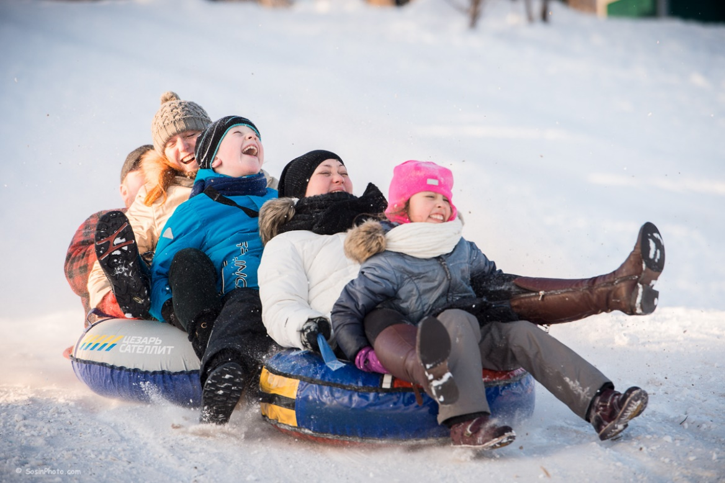

1. Конечно, лучший отдых – на воздухе, который в морозный день особенно свеж и целебен. Например, традиционное катание с ледяной или снежной горки. Вспомните, как в детстве вы летали на санках с утра до вечера, и даже сильный мороз не мог загнать вас домой. Отправляйтесь на горку вместе с вашими детьми! Зарядись весельем и нагуляйте здоровый аппетит.

2. Какая же зима без катка! Подарите себе и ребенку возможность ощутить восторг от катания. Наточите коньки и – на ледяные дорожки! Если не удается выбраться на большой каток в центре города, найдите ледяную площадку возле дома.

3. В один из выходных дней займитесь сооружением кормушки для птиц. Зимой пернатые особенно нуждаются в нашей помощи и заботе. Смастерите столовую для птиц из пластиковой бутылки, коробки из-под сока или молока, наполните угощением – подсолнечными семечками или зерном. И гуляя, повесьте кормушку на дерево под вашим окном. Возьмите за правило периодически пополнять их съестным. Эту почетную обязанность можно и нужно полностью поручить ребёнку.

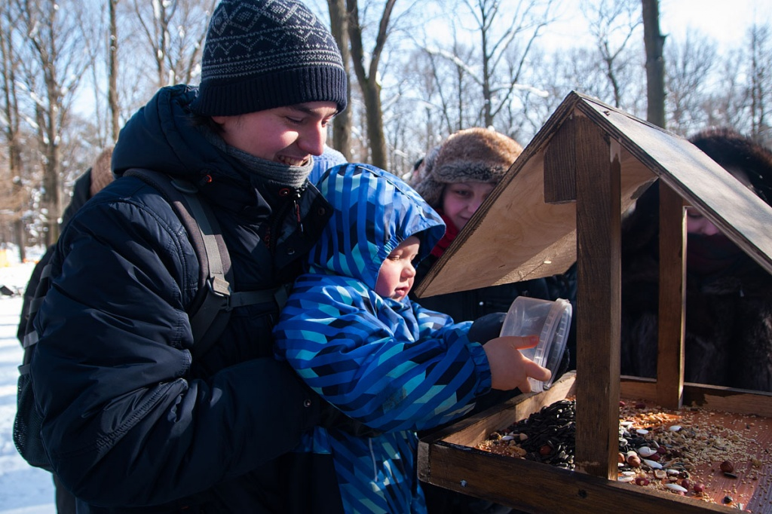

4. Когда на улице нет ветра и стоит мороз, возьмите своего ребенка на прогулку и не забудьте взять с собой бутылочку мыльного раствора. Надувайте пузыри и наблюдайте, как шарики будут застывать прямо на глазах, образуя на своей поверхности красивейшие ледяные узоры.

5. Если непогода в зимние каникулы не выпускает вас из дома, не переживайте. Есть много занятий, которые не дадут вам скучать в ненастные зимние вечера. Например, настольные игры, шашки, домино, пазлы, конструктор и.т.д.

6. На новогодние каникулы приходится еще один замечательный зимний праздник – Рождество. Вспомните традицию, сооружать дома рождественский вертеп, и попробуйте создать его своими руками. А можно составить рождественскую композицию из детских игрушек. Проявите фантазию!

7. Один из январских вечеров можно провести с детьми на кухне, лепя и выпекая фигурное рождественское печенье. Рецепт пластичного песочного теста легко найти в Интернете, все ингредиенты для выпечки наверняка лежат у вас в холодильнике. Сколько радости доставит детям вырезать формочками из теста и украшать их. А с каким нетерпением маленькие кулинары будут ждать, когда же вы достанете из духовки горячее ароматное печенье их собственного производства!

8. Возродите традицию домашних спектаклей! Можно устроить дома представление драматическое, нарядившись и загримировавшись в сказочных персонажей. А можно – кукольное. Накиньте на гладильную доску плед – ширма готова. А театральными куклами могут стать игрушки ваших детей. Сценарием для представления может послужить сказка, известная каждому: «Репка», «Теремок», «Курочка Ряба». А интересной старую сказку поможет сделать ваша импровизация и чувство юмора!

9. Выключите, наконец, телевизор! И попробуйте зимними вечерами, собравшись всей семьей, читать вслух захватывающую книгу. Положите за правило выделать час перед сном этой тихой семейной радости. Советуем останавливаться на самом интересном моменте, чтобы дети с нетерпением ждали, когда же вновь можно будет открыть заветную страницу и услышать продолжение невероятной истории.



**Желаем Вам интересных праздников! И счастливого Нового года!**